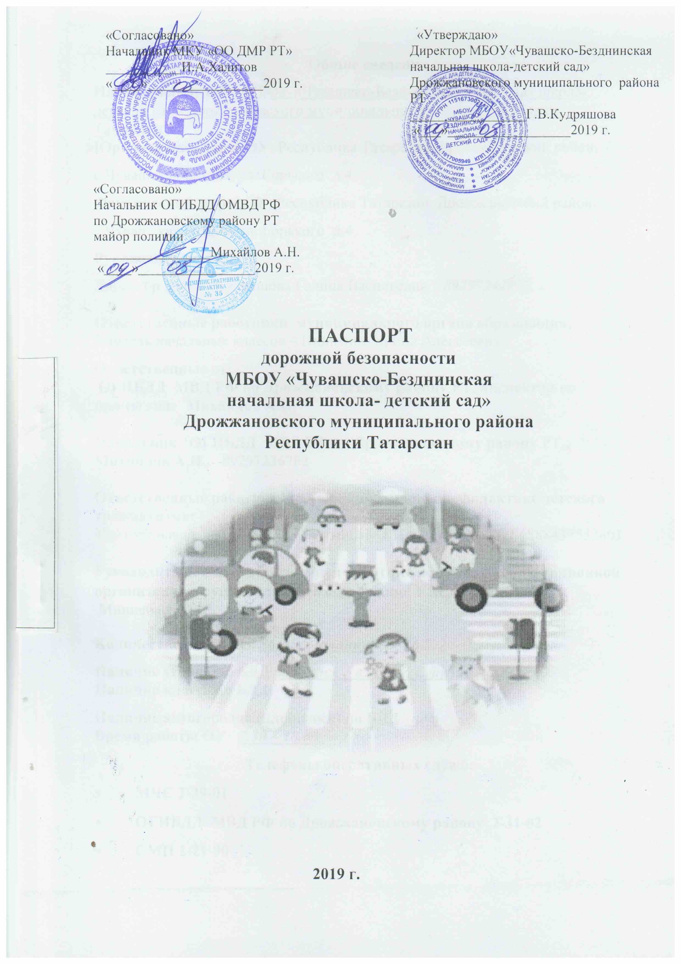
Общие сведения
Наименование ОУ: МБОУ «Чувашско-Безднинская начальная школа-детский сад» Дрожжановского муниципального района Республики Татарстан
Юридический адрес ОУ: Республика Татарстан, Дрожжановский район, с.Чувашская Бездна, ул. Горького д.4
Фактический адрес ОУ: Республика Татарстан, Дрожжановский район, с.Чувашская Бездна, ул. Горького д.4
Руководители ОУ:
Директор школы Кудряшова Галина Васильевна, 89297242977

Ответственные работники муниципального органа образования:
Учитель начальных классов – Никитина Ирина Алексеевна

Ответственные от:
ОГИБДД МВД РФ по Дрожжановскому району РТ, инспектор по пропаганде Михайлов А.Н.

Начальник ОГИБДД МВД РФ по Дрожжановскому району РТ , Михайлов А.Н., 89297236702

Ответственные работники за мероприятия по профилактике детского травматизма:
Учителя начальных классов: Мартынова О.П., Михайлова Г.Г, 888437532401

Руководитель или ответственный работник дорожно-эксплуатационной
организации, осуществляющей содержание УДС:∗, ТСОДД
Миннебаев Ф.Ш.

Количество учащихся 26, воспитанников -16
Наличие уголка по БДД имеется , в фойе, в группе ДОУ
Наличие класса по БДД: нет
Наличие автогородка (площадки) по БДД нет
Время работы ОУ: 7.30 – 18.00
Телефоны оперативных служб:
- МЧС 2-39-01
- ОГИБДД МВД РФ по Дрожжановскому району 2-31-02
- СМП 2-21-90
Содержание
- План-схема образовательного учреждения.
- район расположения образовательного учреждения, пути движения транспортных средств и детей (учеников, обучающихся);
- организация дорожного движения в непосредственной близости от образовательного учреждения с размещением соответствующих технических средств, маршруты движения детей и расположение парковочных мест;
- маршруты движения организованных групп детей от образовательного учреждения к стадиону, парку или Дому культуры ;
- пути движения транспортных средств к местам разгрузки/погрузки и рекомендуемых безопасных путей передвижения детей по территории образовательного учреждения.
II. Информация об обеспечении безопасности перевозок детей специальным транспортным средством (автобусом).
1.Общие сведения.
2. Маршрут движения автобуса до образовательного учреждения.
3. Безопасное расположение остановки автобуса у образовательного учреждения.
III. Приложения
План-схема пути движения транспортных средств и детей (обучающихся, воспитанников) при проведении дорожных ремонтно-сторительных работ вблизи образовательного учреждения.

Пути движения транспортных средств к местам разгрузки/погрузки и
рекомендуемые пути передвижения детей по территории дошкольного образовательного учреждения

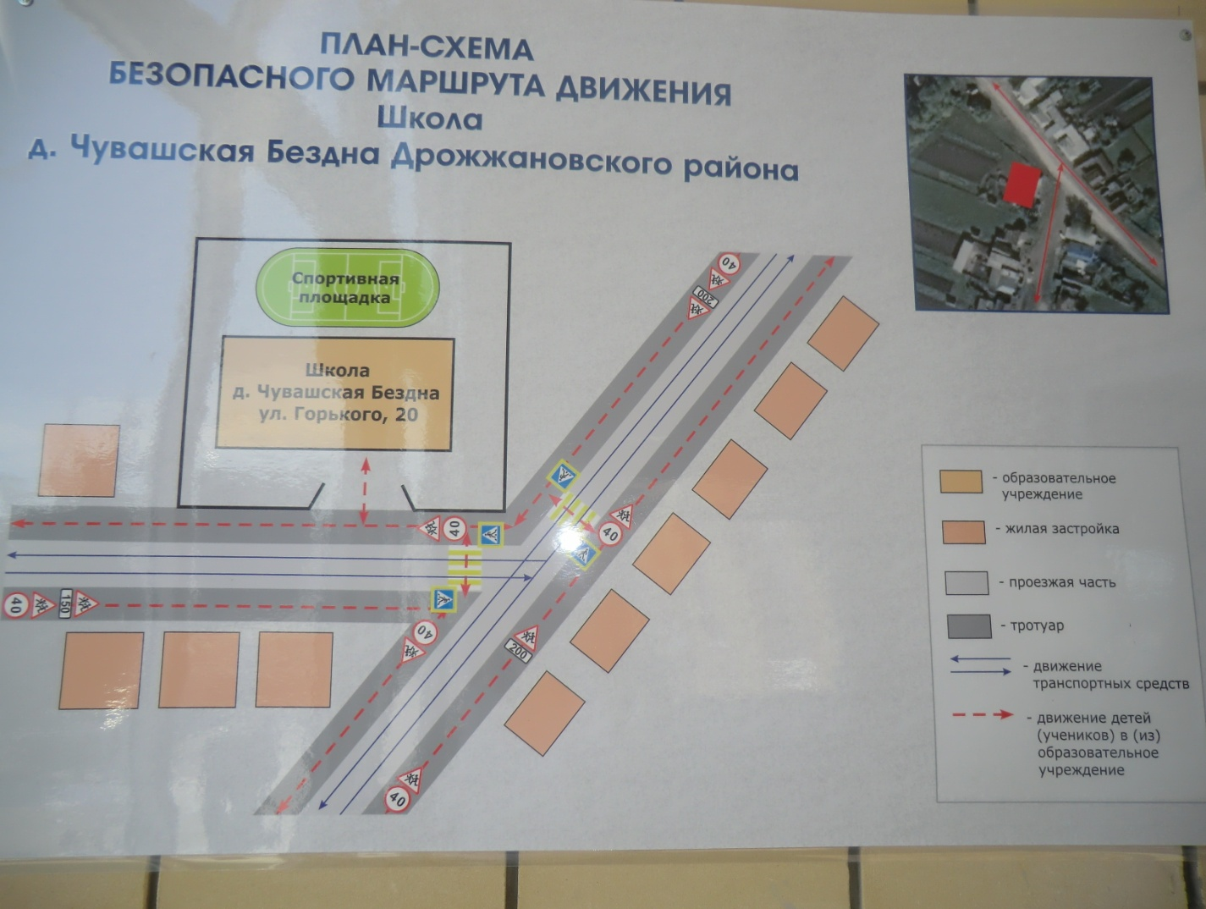

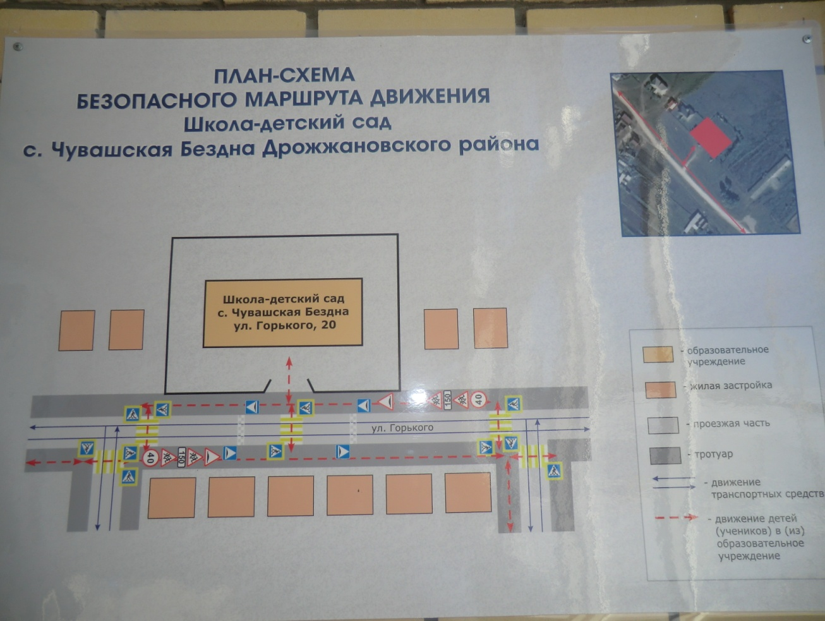

II. Информация об обеспечении безопасности перевозок детей специальным транспортным средством (автобусом).

МБОУ «Чувашско-Безднинская ншдс» Дрожжановского муниципального района Республики Татарстан не имеет специального транспортного средства (автобуса) для перевозок детей.

III. Приложения
План-схема пути движения транспортных средств и детей (обучающихся, воспитанников) при проведении дорожных ремонтно-сторительных работ вблизи образовательного учреждения.
2
1
3

Начальная школа-детский сад
Гл.вход

4

Движение детей на время ремонтных работ

Главная дорога

